1.Из трёх кубиков сложили постройку. Если посмотреть на неё в направлении по стрелке, то будет видна фигура, состоящая из трёх квадратов (рис. 1). Из 27 таких же кубиков сложили куб (рис. 2). Затем с этого куба снялинесколько кубиков (рис. 3). Какая фигура будет видна, если смотреть на получившуюся постройку в направлении по стрелке?
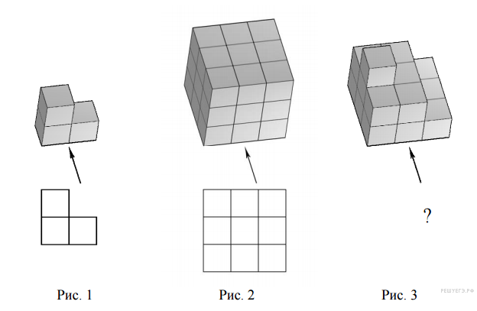
Изобрази эту фигуру на клетчатом поле. Один кубик следует изображать одной клеткой.
2. На макете нового микрорайона дома размещены на клетчатом поле, причём стены домов расположены по границам клеток (см. рисунок).
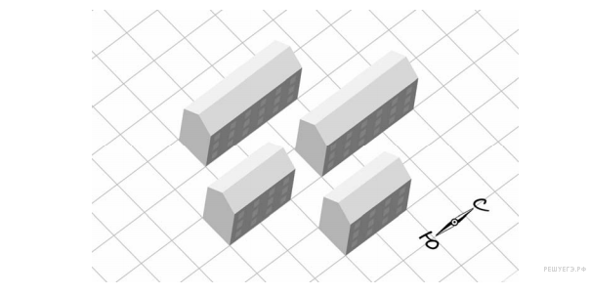

Изобрази, как выглядят эти дома на плане местности. Сохраняй расположение домов относительно сторон света. Каждый дом изображай прямоугольником, составленным из клеток. В качестве примера один из домов уже изображён.
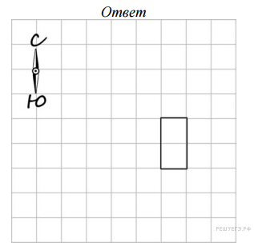

3. Из трёх кубиков сложили постройку. Если посмотреть на неё в направлении по стрелке, то будет видна фигура, состоящая из трёх квадратов (рис. 1). Из 27 таких же кубиков сложили куб (рис. 2). Затем с этого куба сняли несколько кубиков (рис. 3). Какая фигура будет видна, если смотреть на получившуюся постройку в направлении по стрелке?
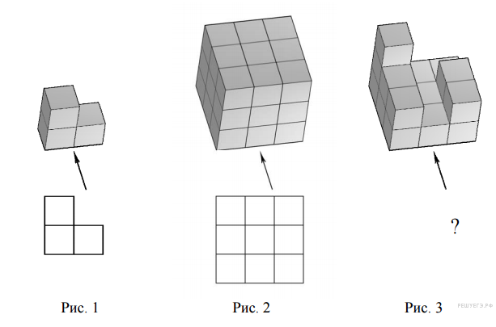

Изобрази эту фигуру на клетчатом поле. Один кубик следует изображать одной клеткой.

4. На макете нового микрорайона дома размещены на клетчатом поле, причём стены домов расположены по границам клеток (см. рисунок).
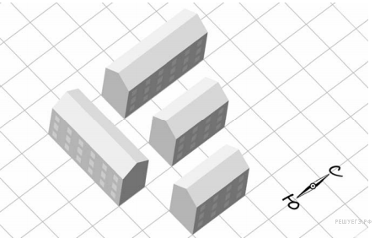
Изобрази, как выглядят эти дома на плане местности. Сохраняй расположение домов относительно сторон света. Каждый дом изображай прямоугольником, составленным из клеток. В качестве примера один из домов уже изображён.
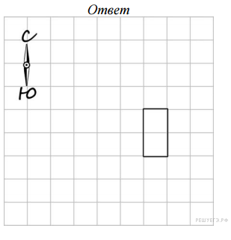

5. Из трёх кубиков сложили постройку. Если посмотреть на неё в направлении по стрелке, то будет видна фигура, состоящая из трёх квадратов (рис. 1). Из 27 таких же кубиков сложили куб (рис. 2). Затем с этого куба сняли несколько кубиков (рис. 3). Какая фигура будет видна, если смотреть на получившуюся постройку в направлении по стрелке?
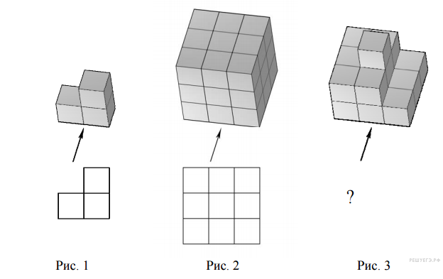
Изобрази эту фигуру на клетчатом поле. Один кубик следует изображать одной клеткой.

6. На макете нового микрорайона дома размещены на клетчатом поле, причём стены домов расположены по границам клеток (см. рисунок).
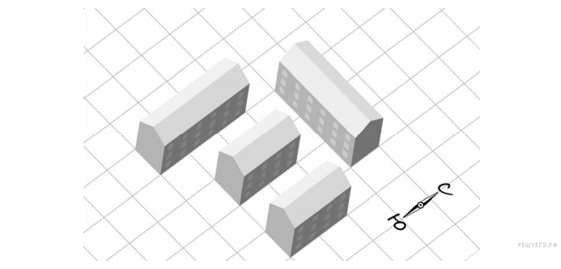

Изобрази, как выглядят эти дома на плане местности. Сохраняй расположение домов относительно сторон света. Каждый дом изображай прямоугольником, составленным из клеток. В качестве примера один из домов уже изображён.
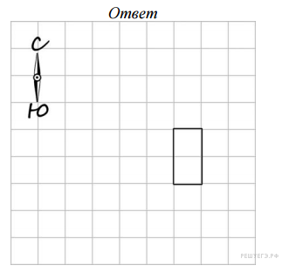
7. Из большого куба Катя вырезала 4 маленьких‚ кубика так, как показано на данном ниже рисунке. Затем она окрасила одну из сторон получившейся фигуры краской и сделала её отпечаток на листе бумаги.
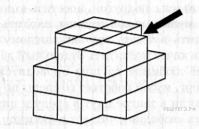

Изобрази отпечаток, который получился у Кати, если она окрашивала ту сторону, на которую указывает стрелка. Один кубик следует изображать одной клеткой.
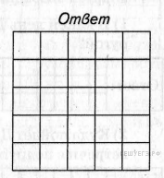
8. Из большого куба Женя вырезал 4 маленьких кубика так, как показано на данном ниже рисунке. Затем он окрасил ОДНУ из сторон получившейся фигуры краской и сделал её отпечаток на листе бумаги.
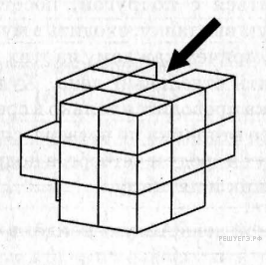

Изобрази отпечаток, который полушлся у Жени, если он окрашивал ту сторону, на которую указывает стрелка. Один кубик следует изображать одной клеткой. Одно из полей можно использовать как черновик.
9. Брусок, изображённый на данном ниже рисунке, собран из трёх деталей. Каждая деталь состоит из четырёх кубиков и окрашена в свой цвет. Нарисуй изображение белой детали.
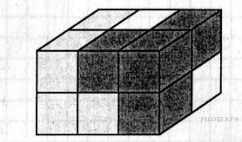
10. Брусок, изображённый на данном ниже рисунке, собран из трёх деталей. Каждая деталь состоит из четырёх кубиков и окрашена в свой цвет. Нарисуй изображение белой детали.

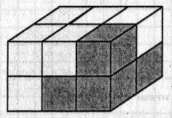

11. Миша сложил пополам прямоугольный лист бумаги размером 4х6 клеток вдоль отмеченной пунктиром линии, смотри рисунок 1. При этом получился прямоугольник 4х3 клетки, от которого Миша отрезал ножницами два угла вдоль линий, отмеченных пунктиром на рисунке 2. После этого Миша развернул обратно оставшуюся часть листа. Изобрази фигуру, которая получилась у Миши.
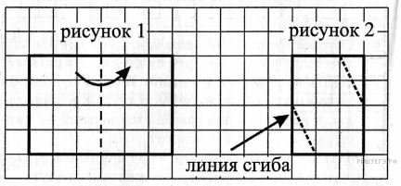

12. Ира сложила пополам прямоугольный лист бумаги размером 3х8 клеток вдоль отмеченной пунктиром линии, смотри рисунок 1. При этом получился прямоугольник 3х4 клетки, от которого Ира отрезала ножницами два угла вдоль линий, отмеченных пунктиром на рисунке 2. После этого Ира развернула обратно оставшуюся часть листа. Изобрази фигуру, которая получилась у Иры.
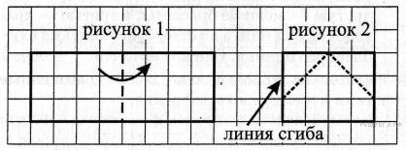
13. Лёша сложил пополам прямоугольный лист бумаги размером 4x6 клеток вдоль отмеченной пунктиром линии, смотри рисунок 1. При это получился прямоугольник 4x3 клетки, от которого Лёша отрезал ножницами два угла вдоль линий, отмеченных пунктиром на рисунке 2. После этого Лёша развернул обратно оставшуюся часть листа. Изобрази фигуру, которая получилась у Лёши.
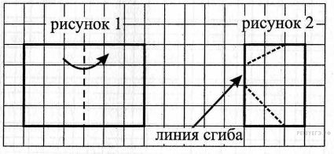
14. Таня сложила пополам квадратный лист бумаги размером 4х4 клетки вдоль отмеченной пунктиром линии, смотри рисунок 1. При этом получился прямоугольник 2х4 клетки от которого Таня отрезала ножницами два угла вдоль линий, отмеченных пунктиром на рисунке 2. После этого Таня развернула обратно оставшуюся часть листа. Изобрази фигуру, которая получилась у Тани.
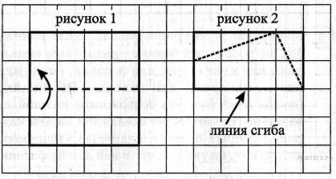
15. На прямоугольный лист бумаги Сеня наклеил одни за другим пять одинаковых квадратов и затем подписал видимые части квадратов буквами А, Б, В, Г и Д. В итоге у него получилась аппликация, изображённая на данном ниже рисунке. Определи последовательность, в которой Сеня наклеивал квадраты. В ответе укажи буквы, написанные на квадратах, в том порядке, в котором наклеивались соответствующие им квадраты.
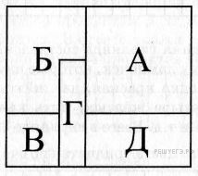
16. Миша написал на футболке своё имя (см. рис. 1). Затем он подошел к зеркалу. Нарисуй, как будет выглядеть отражение его имени в зеркале (рис. 2).

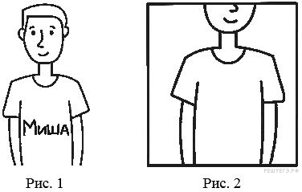
17. На прямоугольный лист бумаги Оля наклеила один за другим пять одинаковых квадратов и затем подписала видимые части квадратов буквами А, Б, В, Г и Д. В итоге у неё получилась аппликация, изображённая на данном ниже рисунке. Определи последовательность, в которой Оля наклеивала квадраты, если известно, что квадрат, на котором написана буква Б, был наклеек раньше, чем квадрат, на котором написана буква Г. В ответе укажи буквы, написанные на квадратах, в том порядке, в котором наклеивались соответствующие им квадраты.
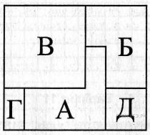
18. Марина вырезала из бумаги пять одинаковых прямоугольных полосок, подписала их буквами А, Б, В, Г и Д, а затем наклеила на лист бумаги. В итоге у неё получилась аппликация, изображённая на данном ниже рисунке. Определи последовательность‚ в которой Марина наклеивала эти полоски. В ответе укажи буквы, написанные на полосках, в том порядке, в котором наклеивались соответствующие им полоски.

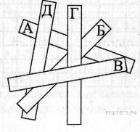
19. Игральный кубик лежит на листе бумаги в клетку так, как показано на рисунке. (У игрального кубика сумма числа точек на противоположных гранях равна 7. Это означает, например, что напротив грани с 3-мя точками находится грань с 4-мя точками.) Кубик перекатывают через рёбра в направлениях, указанных стрелочками. Сколько точек окажется снизу, когда кубик попадёт на клетку, отмеченную звёздочкой?
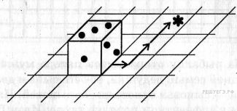

20. Игральный кубик лежит на листе бумаги в клетку так, как показано на рисунке. (У игрального кубика сумма числа точек на противоположных гранях равна 7. Это означает, например, что напротив грани с 3-мя точками находится грань с 4-мя точками.) Кубик прокатили по маршруту, указанному стрелочками, записывая каждый раз, сколько точек оказывается сверху. Чему равна сумма всех четырёх чисел, полученных при этом?
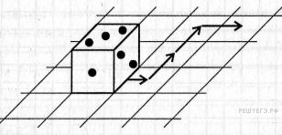
21. Ваня написал на футболке своё имя (см. рис. 1). Затем он подошёл к зеркалу. Нарисуй, как будет выглядеть отражение его имени в зеркале (рис. 2).
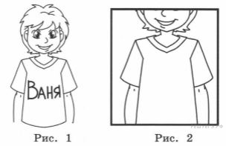

22. Катя написала на футболке своё имя (см. рис. 1). Затем она подошла к зеркалу. Нарисуй, как будет выглядеть отражение её имени в зеркале (рис. 2).

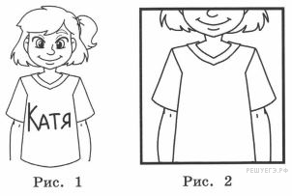
23. Люда написала на футболке своё имя (см. рис. 1). Затем она подошла к зеркалу. Нарисуй, как будет выглядеть отражение её имени в зеркале (рис. 2).

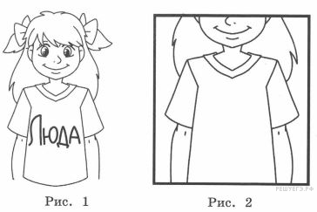
24. Перед эвакуатором едет машина (см. рис. 2). Чтобы видеть дорогу позади себя, водитель этой машины пользуется зеркалом заднего вида. Нарисуй, какую надпись он видит в зеркале заднего вида (рис. 1).

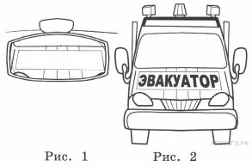
25. Перед машиной полиции (см. рис. 2) едет другая машина. Чтобы видеть дорогу позади себя, водитель этой машины смотрит в зеркало заднего вида. Нарисуй, какую надпись он видит в зеркале заднего вида (рис. 1).

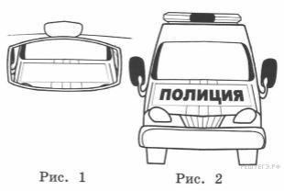
26. На столбе висел знак (см. рис. 1). Верхний болт, державший знак, отвалился, и знак перевернулся. Нарисуй, как будет выглядеть знак (рис. 2).

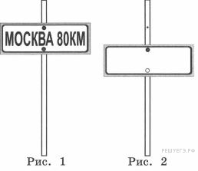
27. На столбе висел знак (см. рис. 1). Верхний болт, державший знак, отвалился, и знак перевернулся. Нарисуй, как будет выглядеть знак (рис. 2).

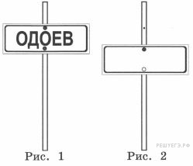
28. На столбе висел знак (см. рис. 1). Верхний болт, державший знак, отвалился, и знак перевернулся. Нарисуй, как будет выглядеть знак (рис. 2).
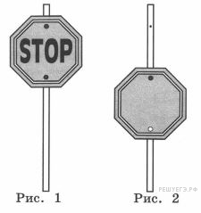
29. Гараж стоит на берегу озера (см. рисунок). Нарисуй, как будет выглядеть отражение вывески в воде.

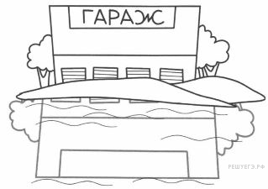
30. Поликлиника стоит на берегу озера (см. рисунок). Нарисуй, как будет выглядеть отражение вывески в воде.

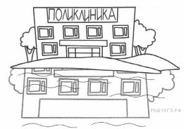
31. Петя видит стеклянную дверь магазина, на которой написано «От себя» (см. рис. 1). Нарисуй, как эту же надпись видит Вася, который стоит в магазине за дверью (рис. 2).
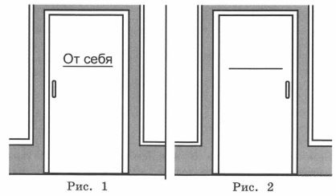
32. Вася, стоя в вагоне метро, видит надпись «Не прислоняться» на двери вагона (см. рис. 1). Нарисуй, как эту надпись видит Маша, которая стоит на платформе перед этой дверью (рис. 2).

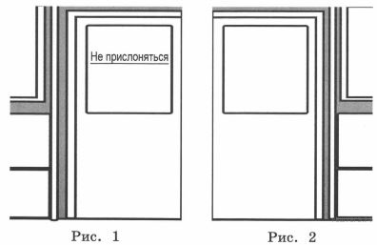
33. Миша видит стеклянную дверь, на которой написано «ВХОД» (см. рис. 1). Нарисуй, как эту же надпись видит Алёша, который стоит с другой стороны двери (рис. 2).

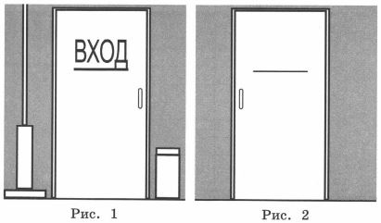
34. Из картона вырезали фигуру, составленную из квадратов. В каждом квадрате нарисовали какой-то значок. Затем из этой фигуры сложили кубик. Нарисуй в пустом квадрате подходящий значок.
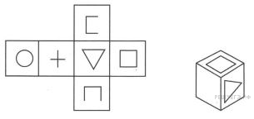
35. Из картона вырезали фигуру, составленную из квадратов.В каждом квадрате нарисовали какой-то значок. Затем из этой фигуры сложили кубик. Нарисуй в пустом квадрате подходящий значок.

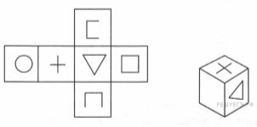
36. Из картона вырезали фигуру, составленную из квадратиков. Затем из этой фигуры сложили кубик и поставили его на запрещенный квадратик. Какая буква будет написана вместо знака вопроса?

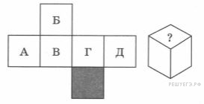
37. Из картона вырезали фигуру, составленную из квадратиков. Затем из этой фигуры сложили кубик и поставили его на закрашенный квадратик. Какая буква будет написана вместо знака вопроса?
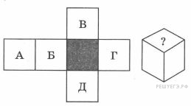

38. Из картона вырезали фигуру, составленную из квадратиков. Затем из этой фигуры сложили кубик и поставили его на закрашенный квадратик. Какая буква будет написана вместо знака вопроса?

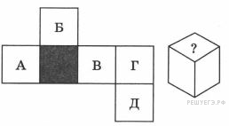

39. Из картона вырезали фигуру, составленную из квадратиков. Затем из этой фигуры сложили кубик и поставили его на закрашенный квадратик. Какая буква будет написана вместо знака вопроса?
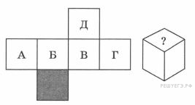
40. Из картона вырезали фигуру, составленную из квадратиков. Затем из этой фигуры сложили кубик и поставили его на закрашенный квадратик. Какая буква будет написана вместо знака вопроса?

